Administrácia CPD bodov na stránke www.aktuar.sk

- Úvod

Tento dokument popisuje zmeny v administrácii CPD bodov na stránke www.aktuar.sk platných od roku 2017, resp. počínajúc obdobím 2017-2018.

Hlavnou zmenou je spôsob žiadosti o akreditáciu individuálne akreditovanej aktivity. V období pred rokom 2017 boli tieto žiadosti zasielané priamo na emailovú adresu Komisie pre vzdelávanie (ďalej len Komisia). Po prehodnotení aktivity Komisiou bola informácia o výsledku komunikovaná žiadateľovi emailom. Ten si následne sám pridal aktivitu na webstránke.

Tento proces, sme sa rozhodli zjednodušiť tak pre členov ako aj pre Komisiu.

V novom procese, podáva člen žiadosť priamo cez webovú stránku SSA pomocou príslušného formulára. Povinnou prílohou formulára je doklad o účasti na danej aktivite.

- Podanie žiadosti o Individuálne akreditovanú aktivitu

Po prihlásení sa do svojho účtu na stránke www.aktuar.sk prejdite do časti Adminisrácia CPD.
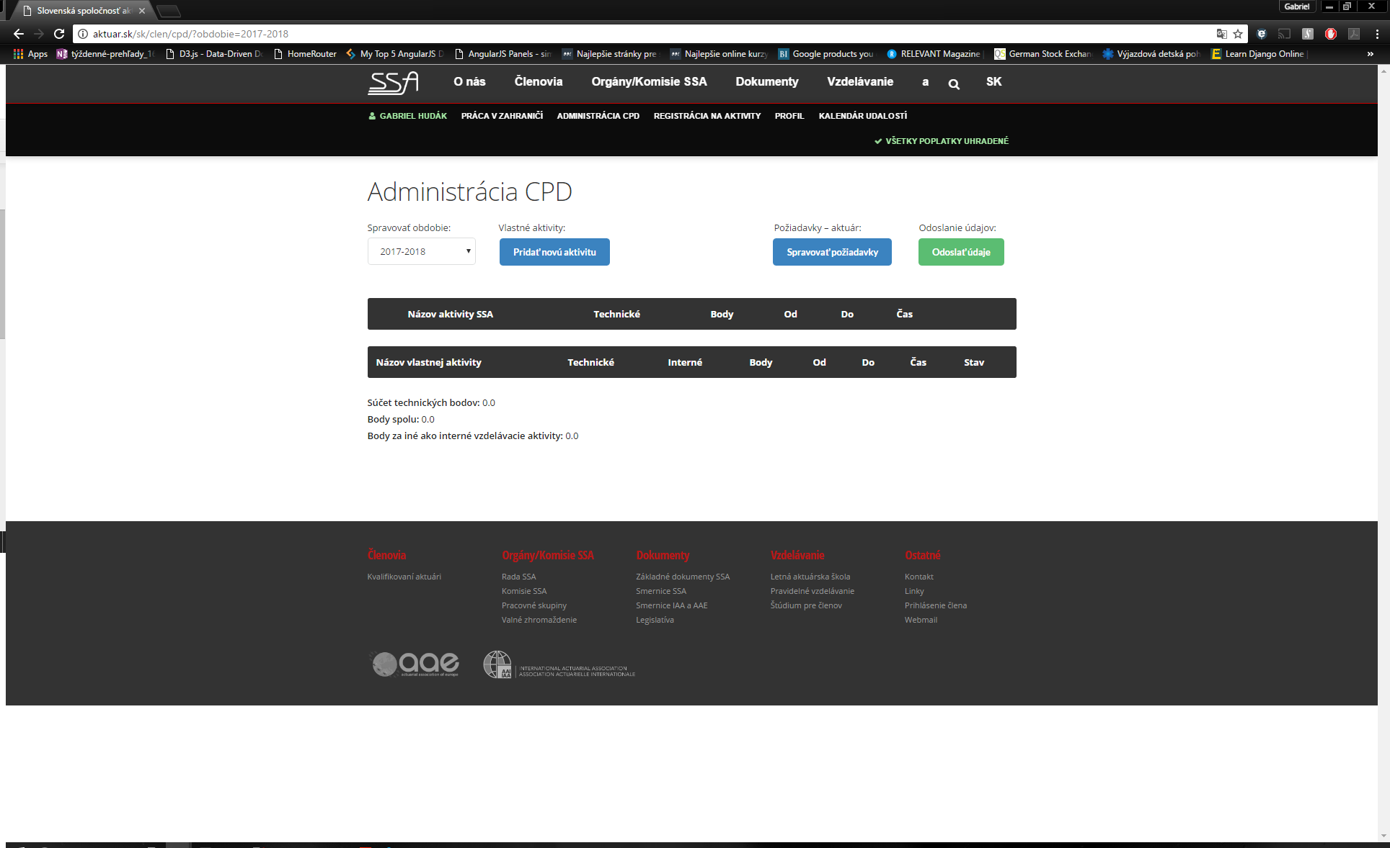

Vyberte si obdobie, ktoré chcete administrovať.

Pre pridanie novej vlastnej aktivity je potrebné stlačiť tlačidlo Pridať novú aktivitu.

Zobrazí sa Vám formulár pre pridanie nového záznamu. Všetky údaje sú povinné a formulár sa bez nich neodošle!

Pre vloženie Individuálne akreditovanej aktivity si v poli Akreditácia vyberte možnosť Individuálne akreditované, vyplňte všetky požadované údaje a priložte doklad o účasti.
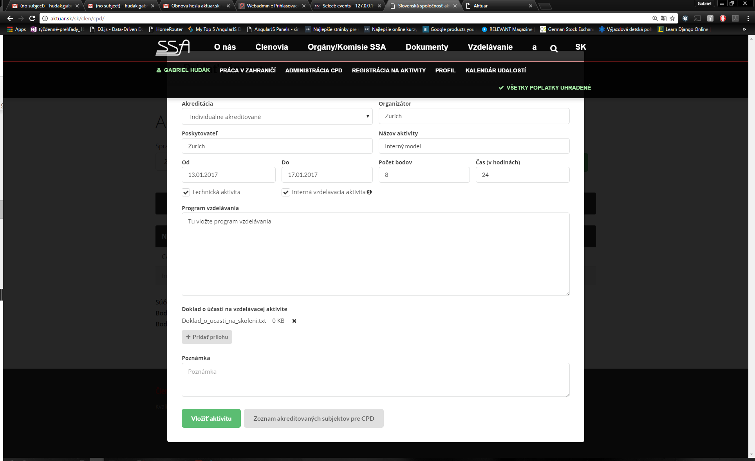

Upozornenie: Stlačením tlačidla Vložiť aktivitu budete mať poslednú možnosť vrátiť sa späť na formulár a skontrolovať/zmeniť údaje pred odoslaním. V prípade odoslania sa daná aktivita už nebude dať meniť, preto si ju prosím skontrolujte pred odoslaním.

Po odoslaní aktivity sa odošle potvrdzujúci email na Vašu emailovú adresu aj na emailovú adresu Komisie pre vzdelávanie.

Táto aktivita bude síce viditeľná v tabuľke, ale bude neaktívna, teda body za ňu Vám nebudú zarátané do súčtov.
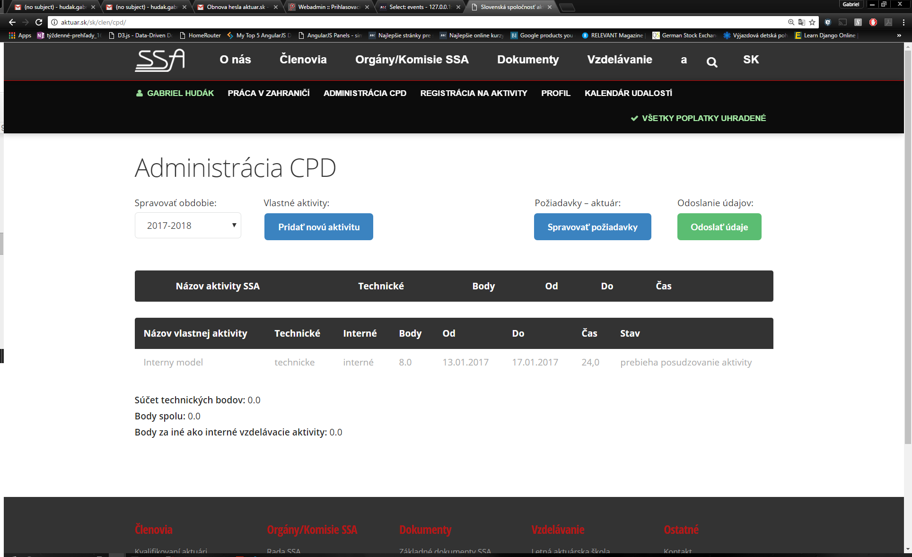

Po posúdení aktivity Komisiou Vám na Váš email príde informácia o akceptovaní alebo neakceptovaní danej aktivity. V prvom prípade sa aktivita v tabuľke zmení na aktívnu (stav sa zmení na akceptovaná) a body za túto aktivitu Vám budú zarátané do súčtov. V druhom prípade zostane neaktívna a jej stav sa zmení na neakceptovaná (body za ňu Vám zarátané nebudú).

- Pridanie automaticky akreditovanej aktivity

Postup je podobný ako pri individuálne akreditovanej aktivite. Vo formulári v poli Akreditácia si vyberte Automaticky akreditované, vyplňte všetky požadované údaje a priložte doklad o účasti.

Príklad automaticky akreditovanej aktivity s priloženým dokladom o absolvovaní skúšky:
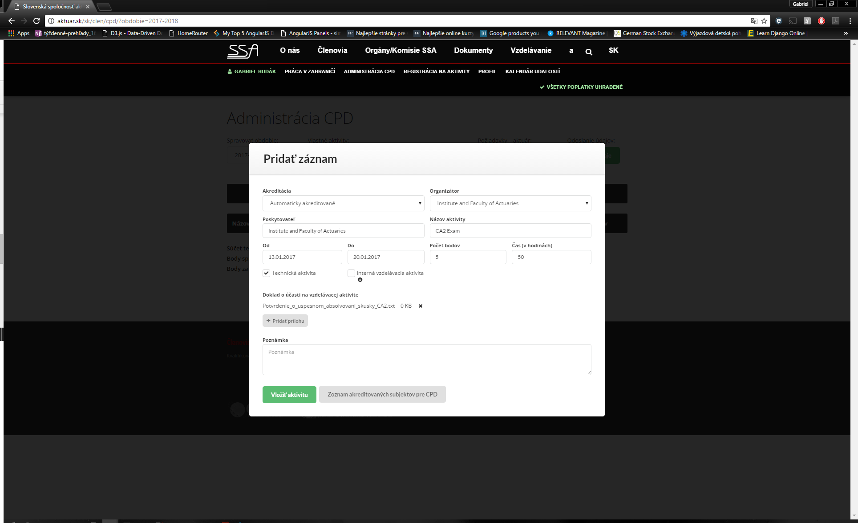

Po vložení bude automaticky akreditovaná aktivita viditeľná v tabuľke. Táto aktivita je automaticky akceptovaná a body za ňu započítané do súčtov.

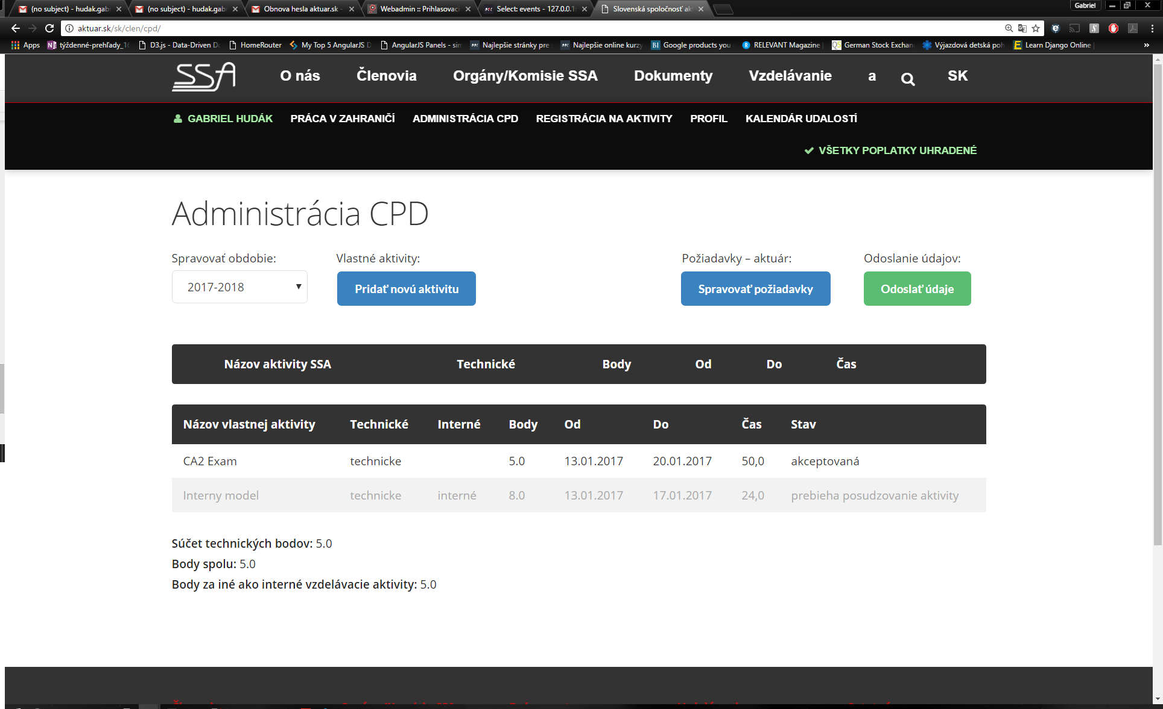

Všetky ostatné funkcionality zostávajú bez zmeny.

